スマホ 教室

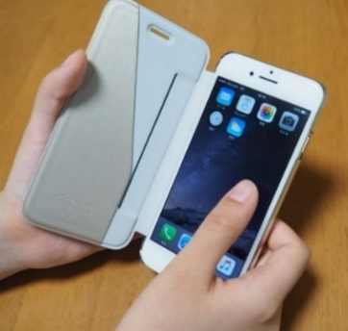
受講生 募集


🌸５月のスマホ教室🌸

コース名 | 内 容 | 料金(税込)
シニア向けスマホ教室  （３日間コース）  締め切り４月30日(木) | スマホをもっと使いたい方、LINE、音声検索、カーナビ、  生成AIなどを体験してみませんか  5/18(月)、5/20(水)、5/22(金) 10:00～12:00 | 5,376円  (テキスト代込)
シニア向けスマホ教室  （２日間コース）  締め切り４月30日(木) | スマホをもっと使いたい方、LINE、音声検索、カーナビ、  生成AIなどを体験してみませんか  5/27(水)、5/29(金) 10:00～12:00 | 4,032円  (テキスト代込)

定員６名、３名以上で開講します。
年齢を問わず、どなたでも受講できます。
初心者の方でも大歓迎です。

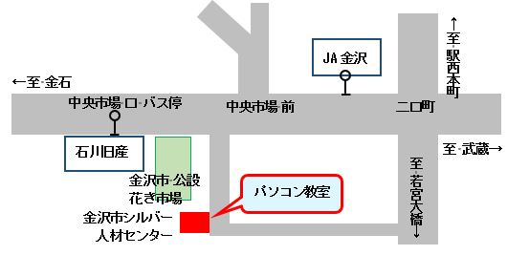

お申し込み お問い合わせ
TEL076-222-2411
（金石方面行）中央市場口 バス停
※ 公設花き市場内に駐車場あり

公益社団法人
金沢市シルバー人材センター シニアICT部 〒920-0051 金沢市二口町ニ２４番地５

